Республика Татарстан  МБОУ «Бегишевская средняя общеобразовательная школа имени Мансура Хасановича Хасанова» Заинского муниципального района  Республика Татарстан,  Заинский район  с. Бегишево, ул. Гагарина 125А, 423511 |  |  |  | Татарстан Республикасы  Зәй муниципаль районы  Муниципаль бюджет гомуми белем бирү учреждениясе  “Мансур Хәсән улы Хәсәнов исемендәге Бигеш гомуми урта белем мәктәбе”  Зәй районы , Бигеш авылы,  Гагарин урамы 125А  Татарстан Республикасы, 423511
ПРИКАЗ |  |  | БОЕРЫК
«17» августа 2021 года |  |  |  |  | № 67

« О создании отряда ЮИД и назначении ответственного
за организацию работы ЮИД на 2021-2022 учебный год»

В целях предупреждения детского дорожно-транспортного травматизма, формирования у обучающихся сознательного отношения к основам безопасности жизнедеятельности и пропаганды ПДД

ПРИКАЗЫВАЮ
- Создать на базе школы отряд юных инспекторов движения из числа учащихся в составе:

№ | Ф. И. О. члена отряда ЮИД | Класс | Направление деятельности  в отряде ЮИД
1 | Ачилова Азалья Рамазановна | 2
2 | Гильмуллина Асель Рамилевна | 2
3 | Минхазов Рамазан Алмазович | 2
4 | Усманова Айгуль Ришатовна | 3
5 | ГильмуллинаКамиляРамилевна | 3
6 | Хатбуллина Азалия Ирековна | 3
7 | Мифтеева Лилия Расимовна | 3
8 | Назипова Амалия Искандеровна | 3
9 | Зиатдинова Гузель Ильдаровна | 4 | заместитель командира отряда ЮИД
10 | Зиннуров Булат Фиргатович | 4 | командир отряда ЮИД

2. Назначить ответственным за работу отряда ЮИД на 2021-2022 учебный год учителя начальных классов Закиеву Альфиру Раифовну.
3. Закиевой А.Р. в своей работе руководствоваться общешкольным планом работы ЮИД на 2021-2022 учебный год.
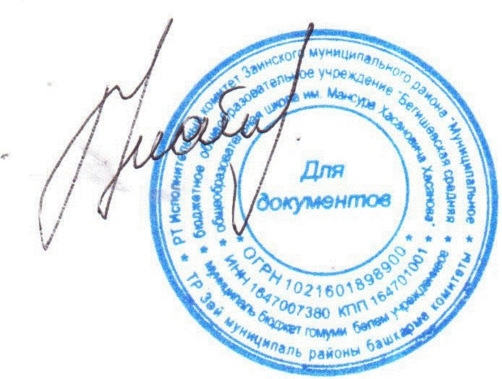
4. Контроль за исполнением настоящего приказа оставляю за собой.

Директор школы И.Г. Зиатдинов

